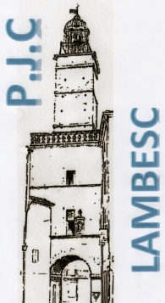 CONCOURS D’ART POSTAL 2020

Dans le cadre du « Challenge Jacquemard » qui aura lieu les 12 et 13 septembre prochains à la Salle des Associations à Lambesc, PHILATELIE JACQUEMARD COLLECTIONS propose un concours d‘art postal à illustrer, sur une enveloppe qui voyagera par la Poste,
Décorez une enveloppe
CONCOURS D’ART POSTAL
sur le thème de « L’Aéropostale et ses pilotes » avec un fil rouge : une référence à l’œuvre d’Antoine de Saint-Exupéry « Le Petit Prince ».

Mode d’emploi : L’art postal, c’est simple comme une lettre à la poste :
Prendre une enveloppe (ou quoique ce soit qui peut servir d’enveloppe dans la limite des règlements de la Poste), illustrer (dessin, peinture, collages, calligraphie, photographie, broderie, etc…), ne pas oublier d’y glisser le bulletin de participation (nom, prénom, adresse, courriel, ..) à télécharger ici : https://jacquemardcollections.com et d’adresser (adresse d‘envoi bien lisible sur l’enveloppe) à :
ACHARD-ALLEMANDI Hélène – Concours d’Art Postal PJC 2020 – Résidence Le Clos Sévigné I24 – 9 avenue du Général De Gaulle – 13410 LAMBESC, timbrer et poster.

Poster, c’est créer ! Date limite d’envoi : le 1er septembre 2020.
Règlement et plus d’infos sur : https://jacquemardcollections.com

